**LAPORAN PRAKTIKUM**

**PEMROGRAMAN BERBASIS WEB**

**“PENGOPERASIAN GITHUB DAN XHTML ”**



Disusun Oleh :

Nama : I Gede AcintiaUdayana

Nim : 1808561040

Kelas : B

**PROGRAM STUDI TEKNIK INFORMATIKA**

**FAKULTAS MATEMATIKA DAN ILMU PENGETAHUAN ALAM**

**UNIVERSITAS UDAYANA**

**BADUNG**

**2020**

**KATA PENGANTAR**

Puji dan syukur ke hadirat Tuhan Yang Maha Kuasa atas segala rahmat yang diberikan-Nya sehingga tugas Laporan Praktikum 1 yang berjudul ”Pengoperasian Github Dan XHTML” ini dapat saya selesaikan. Laporan ini saya buat sebagai kewajiban untuk memenuhi tugas. Dalam kesempatan ini, penulis menghaturkan terimakasih yang dalam kepada semua pihak yang telah membantu menyumbangkan ide dan pikiran mereka demi terwujudnya makalah ini. Akhirnya saran dan kritik pembaca yang dimaksud untuk mewujudkan kesempurnaan makalah ini penulis sangat hargai.

Badung, 29-09-2020

Penyusun

DAFTAR ISI

Sampul i

Kata Pengantar ii

Daftar Isi iii

1. BAB I : Pendahuluan… 1
   1. Latar Belakang 1
   2. Tujuan 1
   3. Manfaat 1
2. BAB II : Kajian Pustaka 2
   1. Definisi Git 2
   2. Definisi GitHub 3
   3. Definisi XHTML 7
3. BAB III : Pembahasan 8
   1. Pengoperasian GitHub 8
   2. Menulis Code Program XHTML 13
4. BAB IV : Penutup 15
   1. Simpulan 15
   2. Saran 15
5. Daftar Pustaka 16

**BAB I**

**PENDAHULUAN**

* 1. **Latar Belakang**

Dalam Dunia IT Data merukapan hal yang sangat penting sehingga banyak penyedia layanan untuk mentransfer data atau file berisikan informasi, sebagian besar yaitu Source Code. Salah satu Layanan tersebut darah GitHub.

GitHub adalah layanan berbasis web hosting untuk proyek-proyek pengembangan perangkat lunak yang menggunakan sistem kontrol revisi Git. Github juga merupakan tempat terbaik untk berbagi code dengan teman-teman,rekan kerja, dan orang asing. Laporan ini akan menjelaskan defenisi dan cara pengoperasian Github serta penulisan code program sederhana XHTML.

* 1. **Tujuan**

Adapun tujuan yang ingin dicapai dalam penyusunan laporan ini, sebagai berikut :

* + 1. Mengetahui Definisi Git
    2. Mengetahui Defisini dan Pengoperasian GitHub
    3. Mengetahui dasar dan menulis code program sederhana XHTML
  1. **Manfaat**

Adapun manfaat yang ingin dicapai dalam penyusunan laporan ini, sebagai berikut :

* + 1. Memiliki pengetahuan tentang GitHub dan dapat dipergunakan sebagai refrensi pembelajaran.
    2. Dapat mempraktekan membuat program sederhana dari XHTML

**BAB II**

**KAJIAN PUSTAKA**

**2.1 Defenisi Git**

Git adalah perangkat lunak pengendali versi atau proyek manajemen kode perangkat lunak yang diciptakan oleh Linus Torvalds, yang pada awalnya ditujukan untuk pengembangan kernel Linux. Desain Git terinspirasi oleh BitKeeper dan Monotone. Git pada awalnya hanya dirancang sebagai mesin tingkat rendah yang dapat digunakan oleh tampilan muka (front end) lain seperti Cogito atau StGIT. Namun selanjutnya proyek inti Git telah berkembang menjadi pengendali revisi lengkap yang dapat digunakan langsung. Saat ini, beberapa perangkat lunak terkenal menggunakan Git sebagai pengendali revisinya, antara lain kernel Linux, Server X.org, pengembangan inti OLPC (One Laptop per Child), serta kerangka kerja web Ruby on Rails. Pemeliharaan perangkat lunak Git saat ini diawasi oleh Junio Hamano. Dirilis di bawah Lisensi Publik Umum GNU versi 2, Git adalah suatu perangkat lunak bebas.

**2.2 Sejarah Git**

Pengembangan Git dimulai pada April 2005, setelah banyak pengembang kernel Linux berhenti menggunakan BitKeeper, sebuah sistem manajemen kendali kode sumber propiertary yang telah mereka gunakan untuk mememelihara proyek Linux sejak tahun 2002. Pemegang hak cipta BitKeeper, Larry McVoy, menghentikan penggunaan gratis produk tersebut setelah mengklaim bahwa Andrew Tridgell telah membuat SourcePuller dengan cara merekayasa balik protokol BitKeeper.

Linus Torvalds menginginkan sebuah sistem terdistribusi yang bisa dia gunakan seperti BitKeeper, tetapi tidak ada sistem gratis yang memenuhi kebutuhannya. Torvalds menyebutkan contoh sebuah sistem manajemen kode sumber yang memerlukan 30 detik untuk menerapkan tambalan dan memperbarui semua metadata yang terkait, dan mengatakan bahwa ini tidak akan cukup untuk memenuhi kebutuhan pengembangan kernel 3 Linux, di mana sinkronisasi antarpengguna bisa membutuhkan 250 tindakan pada saat yang bersamaan.

Untuk kriteria desainnya, dia menetapkan bahwa penambalan sebaiknya tidak menghabiskan lebih dari tiga detik, dan menambahkan tiga hal lainnya:

1. Menggunakan Concurrent Versions System (CVS) sebagai contoh apa yang jangan dilakukan; apabila ragu, lakukan kebalikan dari yang CVS lakukan.

2. Mendukung alur kerja terdistribusi yang menyerupai BitKeeper.

3. Memiliki pelindung sangat kuat terhadap kerusakan data, baik yang tidak disengaja maupun yang berniat buruk.

Kriteria-kriteria tersebut tidak dipenuhi oleh semua sistem kendali versi yang tersedia pada saat itu, jadi setelah rilis pengembangan Linux 2.6.12-rc2, Torvalds mulai menulis sistem kendali versinya sendiri.

Pengembangan Git dimulai pada 3 April 2005. Torvalds mengumumkan proyeknya pada 6 April dan Git mampu melakukan self-hosting pada keesokan harinya. Penggabungan (merge) beberapa cabang pertama kali dilakukan pada 18 April. Torvalds mencapai sasaran performanya; pada 29 April, Git sudah tercatat mengirim tambalan ke pohon kernel Linux dengan kecepatan 6,7 tambalan per detik. Pada 16 Juni, Git mengurus rilis 2.6.12 kernel Linux.

Torvalds menyerahkan pemeliharaan pada 26 Juli 2005 kepada Junio Hamano, seorang kontributor besar dalam proyek. Hamano bertanggung jawab atas rilis 1.0 pada 21 Desember 2005 dan terus menjadi pemelihara utama proyek.

**2.2 Defenisi Github**

GitHub adalah layanan hos web bersama untuk proyek pengembangan perangkat lunak yang menggunakan sistem kendali versi Git dan layanan hosting internet. Hal ini banyak digunakan untuk kode komputer. Ini memberikan kontrol akses dan beberapa fitur kolaborasi seperti pelacakan bug, permintaan fitur, manajemen tugas, dan wiki untuk setiap proyek.

GitHub menawarkan paket repositori pribadi dan gratis pada akun yang sama dan digunakan untuk proyek perangkat lunak sumber terbuka. Pada bulan April 2017, GitHub melaporkan bahwa mereka mempunyai lebih dari 20 juta pengguna dan lebih dari 57 juta repositori, menjadikannya layanan terbesar dari kode sumber di dunia. GitHub mempunyai sebuah maskot yang bernama Octocat, seekor kucing dengan lima tentakel dan wajah seperti manusia. Pada tahun 2018, dilaporkan bahwa Microsoft mengakuisisi GitHub.

**2.2.1 Sejarah Github**

Sejarah GitHub memiliki banyak tahapan dari awal dibentuk sampai sekarang. Berikut rekam jejak perkembangan Gitub:

1. Pada tanggal 24 Februari 2009, anggota tim GitHub mengumumkan, dalam sebuah pembicaraan di markas besar Yahoo!, bahwa saat tahun pertama online, GitHub telah mengumpulkan lebih dari 46.000 repositori publik, 17.000 diantaranya dibuat pada bulan sebelumnya. Saat itu, sekitar 6.200 repositori telah bercabang dan 4600 telah digabung.
2. Pada tanggal 5 Juli 2009, GitHub mengumumkan bahwa situs itu kini dimanfaatkan oleh lebih dari 100.000 pengguna.
3. Pada tanggal 27 Juli 2009, Dalam pembicaraan lain yang disampaikan di Yahoo!, Tom Preston-Werner mengumumkan bahwa GitHub telah tumbuh menjadi tuan rumah 90.000 repositori publik yang unik, 12.000 yang telah bercabang, untuk total dari 135.000 repositori.
4. Pada tanggal 25 Juli 2010, GitHub mengumumkan bahwa situs tersebut mempunyai 1 juta repositori.
5. Pada tanggal 20 April 2011, GitHub mengumumkan bahwa situs tersebut mempunyai 2 juta repositori.
6. Pada tanggal 2 Juni 2011, ReadWriteWeb melaporkan bahwa GitHub telah melampaui SourceForge dan Google Code di total nomor dari komit untuk jangka waktu Januari sampai Mei 2011.
7. Pada tanggal 9 Juli 2012, Peter Levine, Partner umum di GitHub Investor Andreessen Horowitz, menetapkan bahwa GitHub telah meningkatan pendapatannya pada angka 300% setiap tahun sejak tahun 2008 "menguntungkan hampir seluruhnya".
8. Pada tanggal 16 Januari 2013, GitHub mengumumkan telah melewati 3 juta pengguna dan kemudian mempunyai lebih dari 5 juta repositori.
9. . Pada tanggal 23 Desember 2013, GitHub mengumumkan telah mencapai 10 juta repositori.
10. . Pada bulan Juni 2015, GitHub membuka sebuah kantor di Jepang yang mana itu adalah kantor pertama GitHub di luar Amerika Serikat.
11. Pada tanggal 29 Juli 2015, GitHub mengumumkan telah mendapatkan dana sebesar 250 juta dollar oleh Sequoia Capital. Nilai perusahaan pada saat putaran ini kira- 5 kira 2 miliar dollar. Pada tahun 2016, GitHub menduduki posisi 14 di Forbes Cloud 100 list.
12. Dengan rilis pertama pada tanggal 21 Juli 2017, browser web Brave menjadikan GitHub sebagai salah satu mesin pencari defaultnya.
13. Pada tanggal 28 Februari 2018, GitHub menjadi korban serangan DoS terbesar sepanjang sejarah, dengan lalu lintas masuk mencapai sekitar 1,35 terabit per detik.
14. Pada tanggal 4 Juni 2018, Microsoft mengakuisisi GitHub sebesar 7,5 miliar dollar.
15. Pada tanggal 19 Juni 2018, GitHub memperluas GitHub Education dengan menawarkan bundel pendidikan gratis ke semua sekolah.

**2.3 Defenisi XHTML**

XHTML merupakan singkatan dari eXtensible HyperText Markup Language. XHTML merupakan bentuk reformulasi dari HTML menggunakan paradigma XML. XHTML adalah bahasa markup penerus dan pengembangan dari HTML yang memiliki kemampuan yang kurang lebih mirip HTML, tetapi dengan aturan sintaks yang lebih ketat. HTML merupakan aplikasi dari SGML (Standard Generalized Markup Language) yang sangat fleksibel, sedangkan XHTML adalah aplikasi dari XML, turunan SGML yang lebih terbatas.

Karena XHTML harus memiliki keteraturan-bentuk (mengikuti sintaks yang tepat), dokumen XHTML dapat diproses otomatis dengan menggunakan standar pemroses XML - tidak seperti HTML yang membutuhkan pemroses yang cukup sulit dan kompleks. XHTML dapat dianggap sebagai perpaduan antara HTML dan XML karena merupakan formulasi ulang HTML dalam bentuk XML. XHTML 1.0 telah menjadi rekomendasi W3C atau World Wide Web Consortium pada tanggal 26 Januari 2000.

**BAB III**

**PEMBAHASAN**

1. **Pengoprasian Githup**

GitHub merukapan layanan hos web yang memungkinkan seseorang mengunggah dan mengolah file. Layanan ini sangat penting terutama untuk developer sistem yang bekerja bersama tim. Jadi berikut langkah-langkah pengoperasian awal GitHub.

* Masuk ke Github



Dengan mengetikan link tersebut akan langsung diarahkan ke laman GitHub. Sebelumnya kita juga harus memiliki akun Github.

* Membuad Repositori

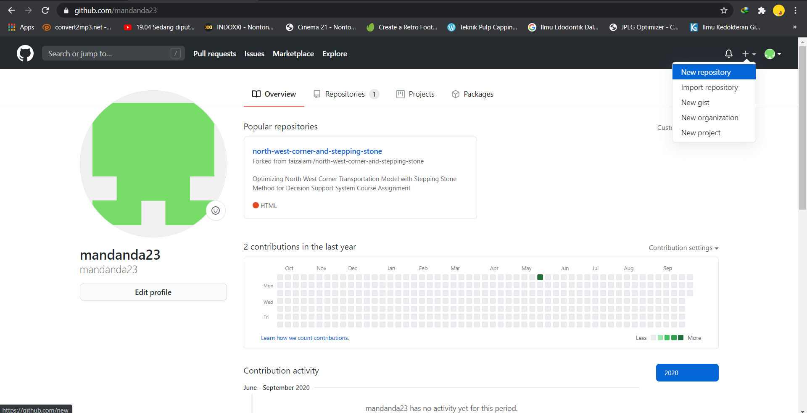

Sebelum dapat membuat directory, yang perlu dilakukan adalah membuat repositori baik itu dengan yang sudah ada atau membuat baru. Cara membuat repositori sangat mudah tinggal liat tanda + di pojok kanan atas lalu klik new repositori.

* Mengisi data

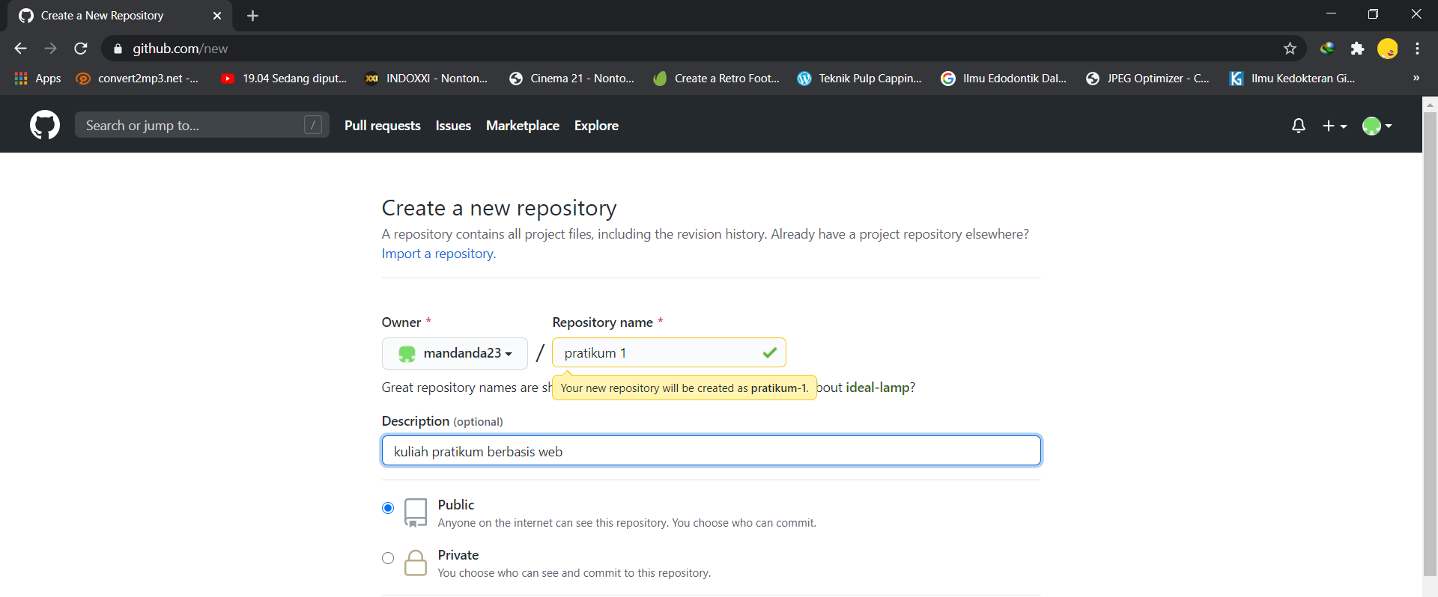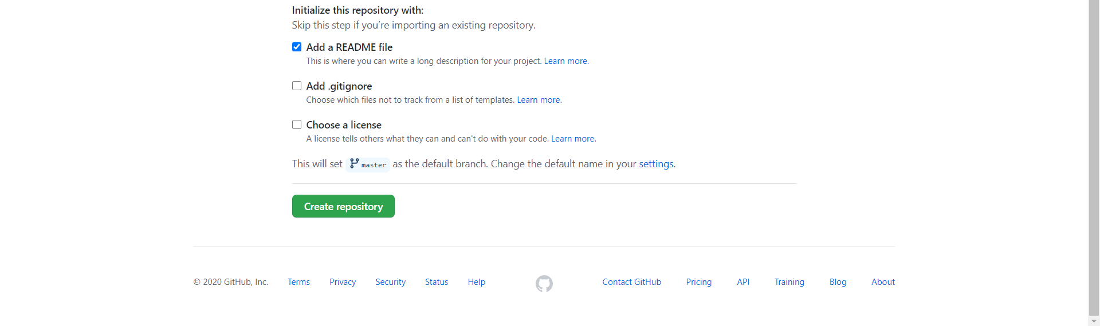

Masukan nama, deskripsi, sifat dan beberapa tambahan untuk repository setelah itu pencet create repository.

* Upload File Menggunakan Git Bash

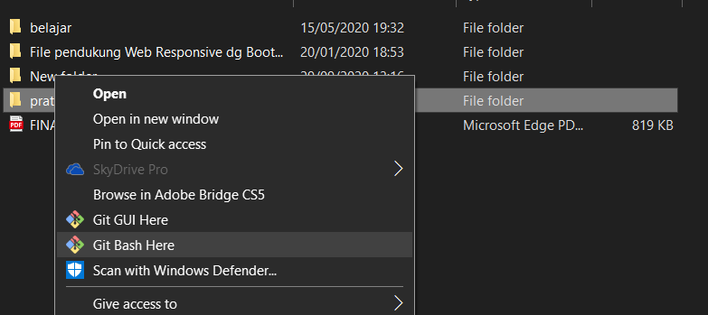

download Git terlebih dahulu jika sudah cari file yang ingin di upload lalu kelik kanan lalu ada pilihan git bash.

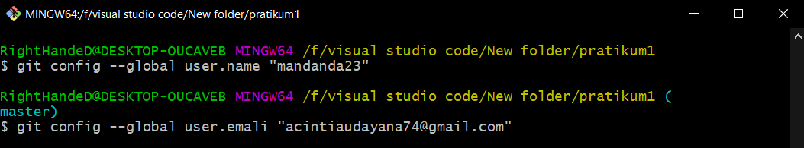

Lalu masukan perintah seperti yang ada di atas.

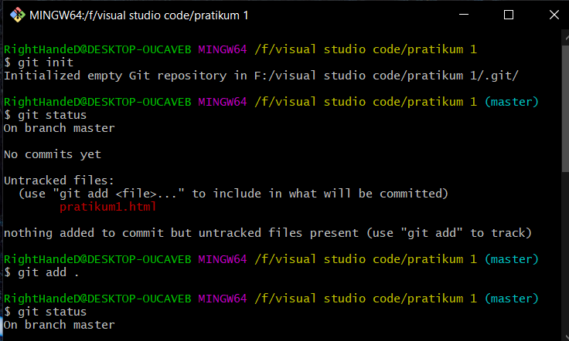

Setelah itu masukan perintah git init.



Selanjutnya masukan perintah get status, dikarenanakan ada fil yang belum terdeteksi di dalam gitnya kita harus menambahkan file tersebut ke ripositori dengan perintah git add.

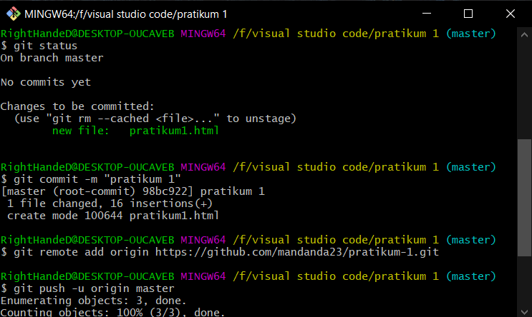

Setelah itu kita lihat lagi statusnya apakah filenya sudah masuk ke dalam repositori atau belum dengan cara menggunakan perintah git status jika sudah seperti gambar diatas berarti file sudah masuk kedalam repository.



Selanjutnya masukan perintah git commit –m “pratikun 1”(yang didalam tanda petik merupakan keterangan yang kita inginkan).



Selanjutnya masukan perintah git remote add origin dan ling dari repository yang ada di github.

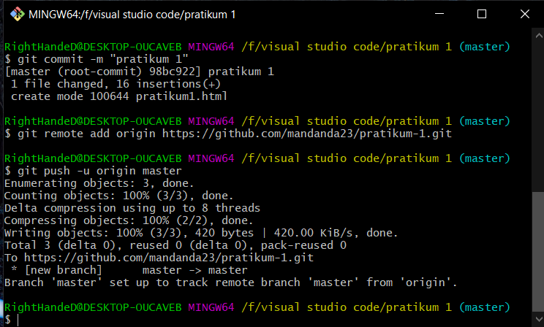

Selanjutnya masukan perintah git push –u origin master. Perintah untuk menguplot file yang ada pada repositori git ke repositori yang ada di github. jika sudah berhasil maka akan keluar seperti yang ada di gambar di atas.

1. **Menulis Code Program XHTML**

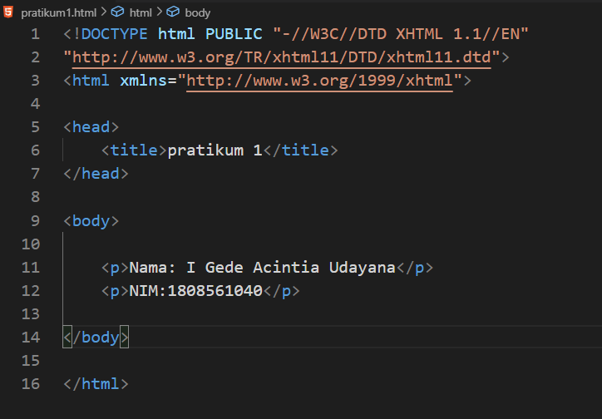

**BAB IV**

**PENUTUP**

**4.1. Simpulan**

GitHub merupakan layanan hos web yang sangat berguna untuk para programmer dan developer. Dengan adanya GitHub akan memudahkan menggunggah, mentranfer dan mengedit file dalam suatu lingkup ruang kerja, tim maupun skala yang lebih besar. GitHub juga dilengkapi dengan rekam jejak yang sistematis sehingga menudahkan untuk melihat perubahan yang dibuat oleh seseorang. Jadi peran GitHub sangat berguna dalam dunia informatika.

GitHub dapat mewadahi para developer sistem untuk dapat berbagi sumber daya, misalkan dalam laporan kali ini yaitu membuat file XHTML sederhana yang hanya menampilkan NIM dan nama, sehingga jika file tersebut ingin diolah oleh seseorang maka dengan GitHub sangat mudah untuk mengakses hal tersebut. Tentunya dengan karakteristik dari masing – masing repositori maupun file, baik itu dalam mode public atau private. Jadi GitHub memang khusus dibuat untuk para developer untuk memaksimalkan kinerja dalam bekerjasama.

**4.2. Saran**

Laporan ini dibuat untuk memenuhi tugas Praktikum Pemrograman Berbasis Web.

Penulis mengetahui dalam proses penulisan banyak terjadi kesalahan dan hasil laporan masih jauh dari kata sempurna, maka dari itu Penulis terbuka untuk saran dan kritik. Terimakasi

**DAFTAR PUSTAKA**

Wikipedia Indonesia. 2020. Git. id.wikipedia.org/wiki/Git (diakses tanggal 29 September 2020)

W3Schools. 2020. HTML <!DOCTYPE> Declaration. [www.w3schools.com/tags/tag_doctype.asp](http://www.w3schools.com/tags/tag_doctype.asp) (diakses tanggal 28 September 2020)